FECHA: 01/06/2025 |  | LUGAR DE REALIZACIÓN | VIA WHASAP, MICROSOFT TEAMS
DEPENDENCIA O PROGRAMA QUE ORGANIZA:
TEMA (S) A TRATAR: | ENTREGA DE TRABAJO FINAL, OBJETIVOS Y DESARROLLO DEL TEMA
HORA INICIO: 6:00 pm |  | HORA FINAL |  | 7:00PM
NOMBRE DEL MODERADOR | DELSY CAUSIL FLOREZ

ASISTENTES
No. | NOMBRE FUNCIONARIO | DEPENDENCIA | CORREO ELECTRONICO | FIRMA
1 | Wilfrank Camilo Cuesta | Ingeniería Industrial – Algoritmo y Programación | Wilfrank.cuesta@udea.edu.co | 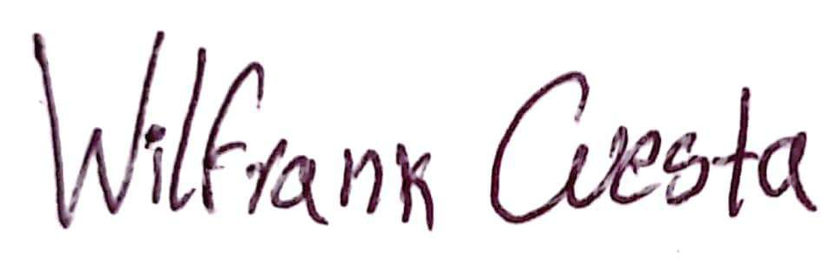
2 | Geraldyn Hernández Gómez | Ingeniería Industrial – Algoritmo y Programación | Geraldyn.hernandez@udea.edu.co | 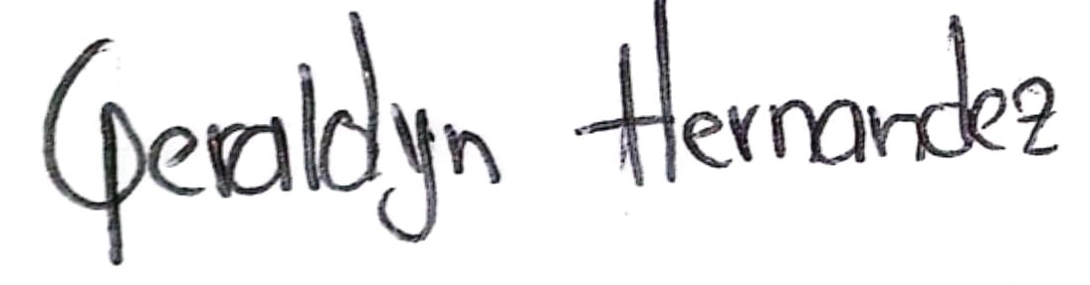
3 | Delsy Enith Causil Florez | Ingeniería Industrial – Algoritmo y Programación | Delsy.causil@udea.edu.co | 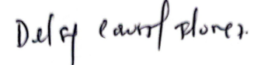

PUNTOS DE DISCUSIÓN
OBJETIVOS
Lograr con el proyecto Hotel Palmeras los objetivos comunes del grupo y actualizar los compromisos individuales de cada integrante con respecto a la segunda entrega del proyecto. A través de esta acta, se busca fortalecer la colaboración, garantizar el cumplimiento de los plazos establecidos y clarificar las expectativas de cada miembro, con el fin de asegurar una entrega de calidad que refleje el trabajo conjunto y la responsabilidad compartida.
COMPROMISOS DEL GRUPO
• Asistir a todas las reuniones programadas del equipo.
• Mantener comunicación constante mediante [medio acordado: WhatsApp, Teams, zoom.].
• Cada integrante manifiesta su interés en aportar al desarrollo técnico, la documentación y la presentación del proyecto.
Con la firma de la presente acta estamos de acuerdo con la información y compromisos para desarrollar y cumplir de manera responsable con las tareas asignadas.

CONCLUSIONES
No | TAREA | RESPONSABLE | PERÍODO DE CUMPLIMIENTO | OBSERVACIONES
1 | REVISAR Y CONTEXTUALIZAR ELPROYECTO:  Trabajo Final Algoritmia y Programación 2025-1 | Wilfrank Camilo Cuesta | HASTA EL DIA DE PRIMERA ENTREGA: 16/07/2025
2 | REVISAR Y CONTEXTUALIZAR ELPROYECTO:  Trabajo Final Algoritmia y Programación 2025-1 | Geraldyn Hernández Gómez | HASTA EL DIA DE PRIMERA ENTREGA: 16/07/2025
3 | REVISAR Y CONTEXTUALIZAR ELPROYECTO:  Trabajo Final Algoritmia y Programación 2025-1 | Delsy Enith Causil | HASTA EL DIA DE PRIMERA ENTREGA: 16/07/2025
4
5
6
7

